Escuela Técnica Superior de Ingenieros
Industriales y de Telecomunicación

UNIVERSIDAD DE CANTABRIA

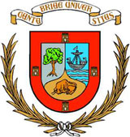

Trabajo Fin de Grado

TITULO EN LETRA TIPO ARIAL ROUNDED
TAMAÑO 20
(Title in English)

Para acceder al Titulo de

Graduado/a en Ingeniería Química

Autor: Arial Rounded Tamaño 14

